- MÔ HÌNH IS-LM
I.1. Giới thiệu:
Trong kinh tế học vĩ mô hiện đại, mô hình IS–LM được xem là một trong những công cụ nền tảng nhằm phân tích trạng thái cân bằng ngắn hạn của nền kinh tế. Mô hình này ra đời trong bối cảnh các nhà kinh tế tìm cách hệ thống hóa và làm rõ tư tưởng của John Maynard Keynes được trình bày trong tác phẩm The General Theory of Employment, Interest and Money (1936). Thông qua việc kết hợp đồng thời thị trường hàng hóa và thị trường tiền tệ, IS–LM cho phép xác định mức sản lượng và lãi suất cân bằng, từ đó cung cấp một khung phân tích hữu ích cho việc đánh giá vai trò của chính sách tài khóa và chính sách tiền tệ trong nền kinh tế đóng.
I.2. Nội dung và định nghĩa mô hình IS–LM
I.2.1. Đường IS (Investment-Saving):
Định nghĩa:
Đường IS đại diện cho trạng thái cân bằng trên thị trường hàng hóa.
Đường IS được định nghĩa là một đường thể hiện các tổ hợp khác nhau giữa lãi suất thực (r) và tổng sản lượng (Y) mà tại đó thị trường hàng hóa đạt trạng thái cân bằng.
Điều kiện cân bằng: Thị trường hàng hóa cân bằng khi tổng chi tiêu kế hoạch (bao gồm tiêu dùng, đầu tư, chi tiêu chính phủ và xuất khẩu ròng) bằng với sản lượng thực tế.
Y=C+I+G+NX
Trong một nền kinh tế đóng, các tương tác với nước ngoài không tồn tại, do đó xuất khẩu ròng (NX) bằng không.
Y = C(Y − T) + I(r) + G
Trong đó:
- Y: thu nhập/sản lượng
- C: tiêu dùng (phụ thuộc thu nhập khả dụng)
- I: đầu tư (phụ thuộc ngược chiều vào lãi suất r)
- T: thuế
- G: chi tiêu chính phủ
- r: lãi suất
- Mối quan hệ nghịch biến giữa lãi suất và đầu tư
- Lãi suất là chi phí sử dụng vốn
- r thay đổi → I thay đổi → tổng cầu thay đổi → Y thay đổi
- Giả định nền kinh tế đóng, mức giá cố định trong ngắn hạn.
Đặc điểm:
Mối quan hệ nghịch biến: đường IS có độ dốc âm, phản ánh rằng khi lãi suất thực giảm xuống, chi tiêu dự kiến sẽ tăng lên, từ đó đòi hỏi mức sản lượng tổng hợp cao hơn để duy trì trạng thái cân bằng trên thị trường hàng hóa. Ngược lại, lãi suất thực cao hơn sẽ dẫn đến mức sản lượng cân bằng thấp hơn.
- Dốc xuống (độ dốc âm từ trái sang phải) trên mặt phẳng (r,Y).
- Phản ánh quan hệ ngược chiều giữa lãi suất và sản lượng.
Mỗi điểm trên đường IS là một trạng thái cân bằng của thị trường hàng hóa.

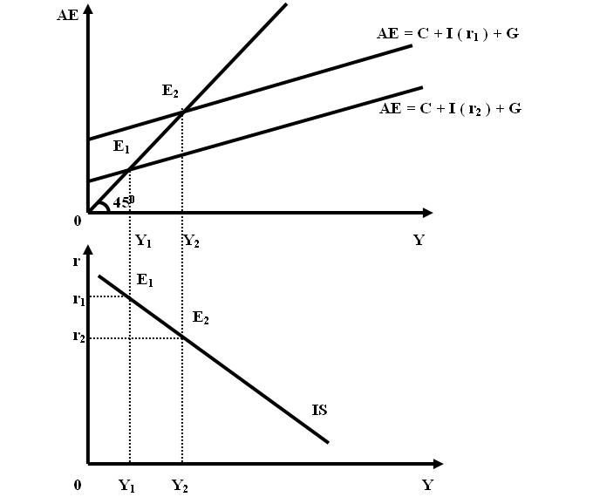
Các yếu tố dịch chuyển của đường IS:
Đường IS dịch chuyển khi có sự thay đổi trong các yếu tố tự định, tức là các yếu tố không phụ thuộc vào lãi suất.

Đường IS dịch sang phải khi:
- Chi tiêu chính phủ (G) tăng
- Thuế (T) giảm
- Tiêu dùng tự định (C₀) tăng
- Đầu tư tự định (I₀) tăng
→ Tổng chi tiêu tăng → Sản lượng cân bằng tăng ở mọi mức lãi suất → Đường IS dịch sang phải

Đường IS dịch sang trái khi:
- Chi tiêu chính phủ (G) giảm
- Thuế (T) tăng
- Tiêu dùng tự định (C₀) giảm
- Đầu tư tự định (I₀) giảm
→ Tổng chi tiêu giảm → Sản lượng cân bằng giảm ở mọi mức lãi suất → Đường IS dịch sang trái
Thay đổi lãi suất → chỉ gây di chuyển dọc đường IS
Thay đổi G, T, C₀, I₀ → gây dịch chuyển cả đường IS
Ý nghĩa kinh tế của đường IS
- Ở mỗi mức lãi suất, nền kinh tế phải đạt mức sản lượng nào để thị trường hàng hóa cân bằng
- Là công cụ trung tâm để:
+ Phân tích tác động của chính sách tài khóa
+ Kết hợp với đường LM (hoặc MP) để phân tích cân bằng vĩ mô ngắn hạn
Mishkin nhấn mạnh rằng IS là “viên gạch nền” của mô hình AD–AS hiện đại.

I.2.2. Đường LM (Liquidity preference-Money supply):
Định nghĩa:
Đường LM đại diện cho trạng thái cân bằng trên thị trường tiền tệ.
Đường LM (Liquidity preference-Money supply) là đường biểu thị tất cả các tổ hợp giữa lãi suất (r) và sản lượng/thu nhập quốc dân (Y) mà tại đó thị trường tiền tệ đạt trạng thái cân bằng
Điều kiện cân bằng: cung tiền thực = cầu tiền thực: $\frac{\text{M}}{\text{P}}\text{=}\text{L}\text{(}\text{i}\text{,}\text{Y}\text{)}$
Trong đó:
- M: cung tiền danh nghĩa
- P: mức giá
- M/P​: cung tiền thực
- L(Y,r): cầu tiền
+ Phụ thuộc cùng chiều vào thu nhập Y
+ Phụ thuộc ngược chiều vào lãi suất r
Cung tiền thực: lượng cung tiền thực tế do ngân hàng trung ương kiểm soát thông qua các công cụ như nghiệp vụ thị trường mở.
Cầu tiền thực: theo thuyết ưa chuộng thanh khoản, cầu tiền thực tế phụ thuộc vào hai yếu tố chính: lãi suất danh nghĩa và thu nhập thực tế. Lãi suất danh nghĩa đóng vai trò là chi phí cơ hội của việc giữ tiền; khi lãi suất tăng, cầu tiền giảm. Ngược lại, khi thu nhập thực tế tăng, người dân thực hiện nhiều giao dịch hơn nên cầu tiền tăng.
Đặc điểm:
Đường LM có độ dốc dương, khi thu nhập tăng, nhu cầu giao dịch trong nền kinh tế tăng dẫn đến cầu tiền tăng để thị trường tiền tệ cân bằng thì lãi suất phải tăng.
- Dốc lên trên mặt phẳng (r,Y)
- Y↑ → cầu tiền ↑ → lãi suất ↑ (nếu cung tiền không đổi)
- Mỗi điểm trên LM là cân bằng thị trường tiền tệ
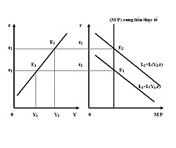

Các yếu tố làm dịch chuyển đường LM
LM dịch sang phải (→) khi: Cung tiền M↑ Mức giá P↓
LM dịch sang trái (←) khi: Cung tiền M↓ Mức giá P↑
- Thay đổi Y hoặc r chỉ làm di chuyển dọc theo LM, không làm LM dịch chuyển.

Ý nghĩa kinh tế
- Phản ánh vai trò của chính sách tiền tệ
- Kết hợp với đường IS để xác định cân bằng chung của nền kinh tế (IS–LM)

Kết hợp đường IS và LM:
Sự kết hợp của đường IS và đường LM tạo thành mô hình IS–LM, dùng để phân tích trạng thái cân bằng vĩ mô ngắn hạn của nền kinh tế đóng.
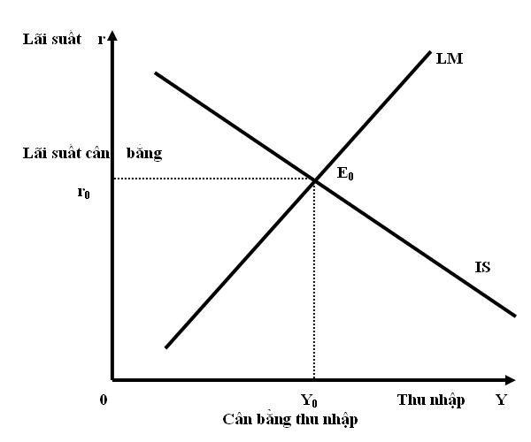
Giao điểm của IS và LM biểu thị trạng thái mà cả hai thị trường cùng cân bằng tại một mức sản lượng (Y) và một mức lãi suất (r).
Tại điểm cân bằng này: Tổng cầu bằng tổng sản lượng và Cung tiền bằng cầu tiền
Nếu nền kinh tế không ở giao điểm IS–LM, sẽ xảy ra mất cân bằng ở ít nhất một thị trường; khi đó lãi suất và sản lượng sẽ điều chỉnh cho đến khi nền kinh tế quay lại điểm cân bằng chung.
Ý nghĩa của sự kết hợp IS–LM:
- Cho phép phân tích tác động đồng thời của chính sách tài khóa và chính sách tiền tệ
- Giải thích mối quan hệ giữa lãi suất và sản lượng trong ngắn hạn
- Là cơ sở để nghiên cứu các mô hình vĩ mô mở rộng sau này
- Giúp xác định cân bằng vĩ mô của nền kinh tế đóng trong ngắn hạn, nơi thị trường hàng hóa và thị trường tiền tệ vận hành hài hòa.
Các hàm ý kinh tế của mô hình IS–LM
Mỗi đường trong mô hình IS–LM phản ánh một khía cạnh quan trọng của nền kinh tế. Đường IS đại diện cho khu vực thực, nhấn mạnh vai trò của tổng cầu, đặc biệt là đầu tư và chính sách tài khóa. Sự dịch chuyển của đường IS cho thấy cách mà thay đổi trong chi tiêu chính phủ, thuế hay kỳ vọng đầu tư ảnh hưởng đến sản lượng cân bằng.
Ngược lại, đường LM phản ánh khu vực tiền tệ của nền kinh tế. Nó thể hiện vai trò của cung tiền và hành vi nắm giữ tiền của các tác nhân kinh tế. Sự dịch chuyển của đường LM cho thấy tác động của chính sách tiền tệ đến lãi suất và sản lượng.
Khi kết hợp hai đường IS và LM, mô hình cho thấy sản lượng của nền kinh tế không chỉ phụ thuộc vào tổng cầu mà còn bị ràng buộc bởi điều kiện tiền tệ. Đây là điểm khác biệt quan trọng so với cách tiếp cận Keynes ban đầu, vốn tập trung nhiều hơn vào thị trường hàng hóa. IS–LM vì vậy trở thành cầu nối giữa kinh tế học Keynes và kinh tế học cổ điển, đặt nền móng cho kinh tế học vĩ mô tổng hợp (neoclassical synthesis).
- CÁC CHÍNH SÁCH VÀ LÍ THUYẾT ẢNH HƯỞNG ĐẾN MÔ HÌNH IS-LM
II.1. Chính sách tài khóa (đường IS)
Đường IS (Investment-Saving) phản ánh các tác động của chính sách tài khóa thông qua việc thay đổi chi tiêu chính phủ và thuế

Chi tiêu chính phủ (G): Khi chính phủ tăng chi tiêu (ví dụ: gói kích thích kinh tế năm 2009 hoặc chi phí quân sự trong Chiến tranh Việt Nam), tổng chi tiêu kế hoạch tăng lên, làm đường IS dịch chuyển sang phải

Thuế (T): Thay đổi về thuế ảnh hưởng đến thu nhập khả dụng và tiêu dùng. Việc giảm thuế làm tăng chi tiêu và dịch chuyển đường IS sang phải, trong khi tăng thuế làm đường này dịch chuyển sang trái

Mục tiêu: Chính sách tài khóa thông qua đường IS nhằm tác động trực tiếp đến tổng sản lượng thực tế và cầu hàng hóa trên thị trường

II.2. Chính sách tiền tệ (đường LM)
Kiểm soát cung tiền và lãi suất: Đường LM phản ánh cách ngân hàng trung ương điều tiết cung tiền thực tế để xác định lãi suất cân bằng trên thị trường tiền tệ. Các nghiệp vụ thị trường mở (mua/bán chứng khoán chính phủ) là công cụ chính để thực hiện chính sách này.

Thắt chặt và nới lỏng tiền tệ:

Thắt chặt (Tightening): Khi ngân hàng trung ương quyết định tăng lãi suất thực tại mọi mức lạm phát, đường chính sách tiền tệ sẽ dịch chuyển lên trên (tương đương với việc giảm cung tiền trong phân tích LM),.

Nới lỏng (Easing): Việc giảm lãi suất thực để kích thích kinh tế sẽ dịch chuyển đường chính sách xuống dưới

Nguyên lý Taylor: Các nhà hoạch định chính sách thường phản ứng với lạm phát tăng bằng cách tăng lãi suất để ổn định nền kinh tế, tạo nên độ dốc lên của đường chính sách tiền tệ

II.3. Sự kết hợp giữa hai chính sách

Mô hình này cho thấy sự phối hợp giữa hai chính sách để điều tiết tổng cầu (AD), các yếu tố làm dịch chuyển đường IS (tài khóa) cũng chính là những yếu tố làm dịch chuyển đường AD theo cùng một hướng. Trong khi đó, chính sách tiền tệ điều chỉnh lãi suất dọc theo đường IS để tìm điểm cân bằng mới cho sản lượng và lạm phát.
Trong suy thoái nghiêm trọng, chính sách tài khóa chủ động hiệu quả hơn chính sách tiền tệ.

Chính sách tiền tệ kém hiệu quả
Trong bẫy thanh khoản:
- Ngân hàng Trung ương bơm tiền → cung tiền tăng
- Người dân và doanh nghiệp giữ tiền, không chi tiêu, không đầu tư
- LM không dịch xuống như mong đợi
Tiền bị “kẹt” trong hệ thống tài chính, không đi vào nền kinh tế thực.

Chính sách tài khóa hiệu quả hơn
- Chi tiêu chính phủ không phụ thuộc vào lãi suất hay kỳ vọng tư nhân.
- Khi Nhà nước:
Tăng chi tiêu công
Giảm thuế → Tổng cầu tăng trực tiếp → IS dịch phải.
→ Tạo việc làm, Cải thiện kỳ vọng lợi nhuận, Kéo đầu tư tư nhân phục hồi theo, Thoát khỏi bẫy thanh khoản

II.4. Lý thuyết ưa thích thanh khoản:

Định nghĩa và cơ sở: cầu đối với số dư tiền thực tế phụ thuộc vào lãi suất danh nghĩa và thu nhập thực tế.

Ba động cơ giữ tiền của Keynes: giao dịch (transactions motive), dự phòng (precautionary motive), và đầu cơ (speculative motive).

Mối quan hệ với lãi suất: khi lãi suất tăng, chi phí cơ hội của việc giữ tiền tăng lên, làm lượng cầu tiền giảm xuống. Sự tương tác giữa cầu tiền này và cung tiền thực tế xác định lãi suất cân bằng trên thị trường tiền tệ.
- Tiền không chỉ là phương tiện trao đổi, mà là tài sản an toàn.
- Lãi suất là phần thưởng cho việc từ bỏ tính thanh khoản, không phải kết quả của tiết kiệm – đầu tư.
- Trong bất ổn, xã hội tích trữ tiền, làm cho: Lãi suất khó giảm, Chính sách tiền tệ kém hiệu quả
- Bẫy thanh khoản xuất hiện khi tiền bơm thêm không đi vào đầu tư và sản xuất.
→ Tiền trở thành nơi trú ẩn tâm lý, khiến cơ chế thị trường mất khả năng tự điều chỉnh trong suy thoái.

II.5. Lý thuyết đầu tư:

Các thành phần của đầu tư: phân loại đầu tư kế hoạch thành đầu tư cố định (thiết bị, cấu trúc và nhà ở) và đầu tư tồn kho (nguyên vật liệu, hàng bán thành phẩm và thành phẩm).

Mối quan hệ với lãi suất thực: chi tiêu đầu tư kế hoạch có mối quan hệ nghịch biến với lãi suất thực. Khi lãi suất thực tăng, chi phí vay vốn tăng, khiến các dự án đầu tư trở nên ít lợi nhuận hơn, dẫn đến giảm chi tiêu đầu tư.

Ma sát tài chính (Financial Frictions): sự tác động của các rào cản tài chính, khi ma sát tài chính tăng, lãi suất thực tế mà các doanh nghiệp phải đối mặt tăng lên, làm giảm đầu tư kế hoạch ngay cả khi lãi suất cơ bản của ngân hàng trung ương không đổi.

Đầu tư tự định (Autonomous Investment): như niềm tin của doanh nghiệp hoặc kỳ vọng về tăng trưởng trong tương lai, có khả năng làm dịch chuyển toàn bộ đường IS và đường AD
- Đầu tư phụ thuộc chủ yếu vào kỳ vọng lợi nhuận (MEC), không chỉ vào lãi suất.
- Khi kỳ vọng xấu, doanh nghiệp: Hoãn đầu tư, Giữ tiền mặt
- Đầu tư là nguồn gốc chính của dao động chu kỳ kinh tế.
→ Giảm lãi suất không đủ để phục hồi đầu tư nếu kỳ vọng không được cải thiện.
- JOHN R.HICKS VÀ “MR KEYNES AND THE CLASSICS”
III.1. John R.Hicks:
John Richard Hicks (1904–1989) là một nhà kinh tế học người Anh, một trong những nhân vật có ảnh hưởng lớn nhất trong kinh tế học thế kỷ XX. Tên tuổi của ông gắn liền trực tiếp với sự ra đời và phổ biến của mô hình IS–LM.
Năm 1937, trong bài viết nổi tiếng “Mr. Keynes and the ‘Classics’”, John R. Hicks đã hình thức hóa lý thuyết của John Maynard Keynes trong The General Theory (1936) thành một mô hình đồ thị đơn giản, dễ phân tích.
Chính vì vậy, John R. Hicks được coi là người đặt nền móng lý thuyết cho mô hình IS–LM, dù bản thân mô hình sau đó còn được phát triển và điều chỉnh bởi nhiều nhà kinh tế khác.
III.2. “Mr Keynes and the Classics”:
III.2.1. Mục đích của bài viết:
- So sánh và làm rõ sự khác biệt giữa kinh tế học Keynes và kinh tế học cổ điển
- Hình thức hóa tư tưởng của Keynes thành một mô hình đơn giản, dễ phân tích
- Tạo khung phân tích thống nhất cho thị trường hàng hóa và tiền tệ
III.2.2. Vấn đề đặt ra:
- Lý thuyết của Keynes trong The General Theory: Mới mẻ nhưng phức tạp, khó biểu diễn, thiếu công cụ đồ thị rõ ràng
- Tranh luận gay gắt giữa: Trường phái Keynes và Trường phái Cổ điển
→ Hicks tìm cách dung hòa và hệ thống hóa hai trường phái này.
III.2.3. Nội dung:
- Xây dựng đường IS để biểu diễn cân bằng thị trường hàng hóa, dựa trên mối quan hệ giữa đầu tư, tiết kiệm, lãi suất và sản lượng.
- Xây dựng đường LM để biểu diễn cân bằng thị trường tiền tệ, dựa trên lý thuyết cung – cầu tiền tệ của Keynes.
- Kết hợp hai đường IS và LM trong một khung phân tích thống nhất, qua đó xác định lãi suất và sản lượng cân bằng của nền kinh tế trong ngắn hạn.
Thông qua mô hình IS–LM, Hicks cho thấy:
- Nền kinh tế có thể đạt cân bằng ở mức dưới toàn dụng lao động
- Chính sách tài khóa và chính sách tiền tệ có vai trò quan trọng trong việc ổn định kinh tế vĩ mô
Hicks không hoàn toàn phủ nhận kinh tế học cổ điển. Ông cho rằng:
- Keynes đúng trong ngắn hạn
- Lý thuyết cổ điển có giá trị trong dài hạn
- Mô hình IS–LM của Hicks được xem là cầu nối giữa kinh tế học Keynes và kinh tế học cổ điển, đồng thời trở thành mô hình nền tảng của Keynes học tân cổ điển
III.2.4. Đóng góp:
Hình thức hóa tư tưởng của Keynes: Hicks đã chuyển hóa những lý thuyết phức tạp trong tác phẩm The General Theory của Keynes thành mô hình đồ thị IS–LM đơn giản, dễ hiểu và dễ phân tích,.
Cầu nối giữa hai trường phái: Bài viết giúp dung hòa và hệ thống hóa sự khác biệt giữa kinh tế học Keynes (đúng trong ngắn hạn) và kinh tế học cổ điển (có giá trị trong dài hạn), đặt nền móng cho kinh tế học vĩ mô tổng hợp,.
Tạo khung phân tích thống nhất: Lần đầu tiên, thị trường hàng hóa (IS) và thị trường tiền tệ (LM) được kết hợp trong một mô hình đồ thị để xác định đồng thời lãi suất và sản lượng cân bằng,.
Nền tảng cho giáo dục và chính sách: Mô hình này trở thành nội dung chuẩn mực trong các giáo trình kinh tế vĩ mô, giúp giảng dạy hệ thống về cách phân tích tác động của chính sách tài khóa và tiền tệ.
Tiền đề cho các mô hình hiện đại: Đây là cơ sở trực tiếp để phát triển mô hình AD–AS và các mô hình phân tích biến động kinh tế ngắn hạn sau này,.

